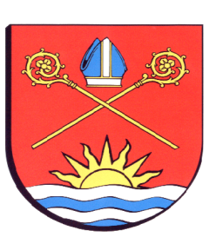 Kołobrzeg, dnia 15 listopada 2017 roku.

**Rada Gminy**

**Kołobrzeg**

ORGI .0012.16.2017

***Z A W I A D O M I E N I E***

Biuro Rady Gminy Kołobrzeg zawiadamia, że w dniu   **24 listopada 2017 roku ( piątek ) o godz. 8:30** , odbędzie się w Sali konferencyjnej Urzędu Gminy posiedzenie Komisji Gospodarki , Budżetu i Rolnictwa wraz z Komisją ds. Społecznych.

**Proponowany porządek obrad:**

1. Omówienie projektu budżetu gminy Kołobrzeg na 2018 rok.
2. Wolne wnioski i zapytania.
3. Sprawy bieżące.